§ 5.5 Пассивный радиолокатор непрерывного кругового обзора

Одной из актуальных задач пассивной радиолокации является оперативное обнаружение источников радиоизлучений во всей верхней полусфере с близкой к единице вероятностью. В частности, этого требует защита носителя ПРЛС от воздушного нападения. Для обеспечения скрытности источники радиоизлучений таких средств нападения используют кратковременные режимы излучения, сложные шумоподобные сигналы и т.п. Эффективность отражения этой угрозы (например, средствами ПВО) в значительной степени зависит от оперативности их обнаружения на возможно дальнем расстоянии. Эти характеристики – оперативность и дальность обнаружения – находятся в «диалектическом » противоречии друг к другу. Для достижения большой дальности обнаружения (функциональной чувствительности ПРЛС) необходимо применить антенное устройство с большим коэффициентом усиления. Это влечет большие весогабаритные характеристики антенны, обеспечивающие узкий главный лепесток ее ДН. Но в этом случае невозможно произвести быстрый просмотр (сканирование) большого телесного угла. Более того, обнаружение может произойти лишь при стечении двух обстоятельств – направленности главного лепестка ДН на ИРИ и включении на нем режима излучения. Оптимальным с точки зрения весогабаритных и радиотехнических характеристик решением является применение ПРЛС непрерывного кругового обзора (ПРЛС НКО) на основе многолучевых антенных решеток (МАР).
Описанные ранее в § 4.5 технические средства позволяют строить ПРЛС НКО с существенно более высокой функциональной чувствительностью по сравнению с ПРЛС, использующими КАР. Такая станция, помимо общих для пассивной радиолокации задач, может использоваться как система раннего предупреждения в связке с системой ПВО. При этом можно довольствоваться точностью пеленгования порядка ширины ДН лучей. Анализ сигналов ИРИ позволяет пассивному радиолокатору классифицировать опасные цели. Данные об обнаруженных целях с результатами их классификации и грубым пеленгом оперативно передаются в систему ПВО, что позволяет ей концентрировать все ресурсы только на угрожаемых направлениях. Это же решение пригодно и для СОРС подводных лодок и других аналогичных систем.
Имеется ряд очевидных предпосылок к тому, что ПРЛС НКО умеренных габаритов будет обнаруживать высотные цели с РЛС целеуказания на борту на дальностях больших, чем, например, корабельные РЛС ПВО с АФАР. Действительно, в пассивной радиолокации функциональная чувствительность падает обратно пропорционально квадрату расстояния до цели, в то время как в активной радиолокации - обратно пропорционально четвертой степени. Опасные цели часто имеют весьма малые ЭПР, в том числе за счет применения технологий СТЕЛС. Эти факторы не влияют на характеристики ПРЛС НКО, но весьма чувствительны для РЛС. Для подтверждения эффективности применения ПРЛС НКО для дальнего обнаружения высотных целей приведем необходимые сведения из теорий расчета характеристик пассивных и активных РЛС и некоторые результаты таких расчетов.
Основной характеристикой, необходимой для сравнения потенциальных возможностей пассивной и активной РЛС, является условная вероятность правильного обнаружения P_{упо}, как функция координат цели. Эта вероятность определяется отношением сигнал/шум η на входах устройств обнаружения (см. §§ 2.4, 2.5). При этом сигнал в ПРЛС НКО излучается целью и априори неизвестен. Сигнал в случае активной РЛС есть отраженный от цели собственный сигнал зондирования, который априори известен. Отношение сигнал/шум η на входах обнаружителей формируется выходом приемного устройства, состоящего из антенны и собственно приемника. Энергия сигнала на выходе антенны зависит от взаимного расположения приемопередающих антенн и условий распространения радиоволн над поверхностью Земли.
Формулы для отношения η на выходе первых МШУ можно получить из основных уравнений радиолокации [2, с 12] и формулы (1.3.1)

$η=\frac{EG^{2}σλ^{2}}{{\left(4π\right)}^{3}S_{ш}r^{4}}F^{4}{10}^{-0,2δr} (РЛС)$

$$η=\frac{EGG_{п}λ^{2}}{{\left(4π\right)}^{2}S_{ш}r^{2}}F^{2}{10}^{-0,1δr} \left(ПРЛС\right).$$

В этих формулах обозначены:
- E – энергия излученного сигнала, образ радиоконтакта с которым обрабатывается обнаружителем (см. §1.1);
- S_{ш} – спектральная плотность мощности шумов на выходе первых МШУ;
- G – коэффициент усиления антенны РЛС или цели;
- G_{п} – коэффициент усиления антенны ПРЛС;
- r – расстояние между приемной антенной и целью;
- λ – длина волны излучения;
- σ – ЭПР цели;
- F=F(h₁, h₂, r, R_{e}, λ) – множитель ослабления напряженности электромагнитного поля, учитывающий влияние кривизны Земли и условий распространения радиоволн (h₁ – высота расположения приемной антенны над поверхностью Земли, h₂ – высота расположения цели над поверхностью Земли, R_{e} – эквивалентный радиус Земли, λ – длина волны);
- δ – коэффициент затухания радиоволн в атмосфере, дБ/км.
Степени множителя ослабления в формулах определяются тем, что поток мощности электромагнитного поля пропорционален квадрату его напряженности. Разница степеней в множителях затухания радиоволн связана с прохождением двойного расстояния отраженным от цели сигналом в случае РЛС. Эквивалентный радиус Земли учитывает явление рефракции, т.е. непрямолинейного распространения радиоволн в реальной атмосфере. Это явление есть следствие различной скорости распространения радиоволн на разной высоте из-за разной плотности тропосферы и состава ее газов [21, c 127]. Принято считать, что при нормальной рефракции R_{e}= 8500 км.
Коэффициент затухания радиоволн в атмосфере δ является пространственной функцией, сложно зависящей от состояния атмосферы в зоне действия радиолокаторов. Эта функция также сложно зависит от частоты несущей сигнала. Для простейшей модели однородной тропосферы и частоте несущей 10ГГц по данным [2, с 81, рис. 31] можно найти оценку δ≈0,546×10⁻⁵ дБ/км.
Спектральная плотность мощности шумов S_{ш} в соответствии с формулой (1.3.1) есть S_{ш}=k T₀N, где N – шум-фактор приемного устройства (см. § 1.3). В этом выражении отсутствует коэффициент усиления приемника, так как сигнал и шум на входе приемник усиливает одинаково. А вот значения шум-фактора на выходах первых МШУ приемников РЛС и ПРЛС принципиально отличаются. Это является следствием того, что в РЛС априори известна полоса зондирующих сигналов и полоса приемника согласована с ней. Даже при наличии перестройки рабочих частот зондирования эта полоса имеет ширину порядка сотен мегагерц. Полоса приемника в ПРЛС обычно существенно шире. Например, ширина X-диапазона [2, с 19] 8000 – 12500 МГц равна 4,5 ГГц. Большая ширина полосы влечет и большие значения шум-фактора, хотя эта зависимость не обязательно линейна. Далее для расчетов приняты характерные для МШУ X-диапазона шум-факторы: N=2 для РЛС и N =10 для ПРЛС. Приемники РЛС и ПРЛС обычно содержат вторые, третьи и т.д. каскады усиления и СВЧ-обработки. Но мы ограничимся здесь сравнением этих систем по выходам первых каскадов обработки, которые в основном и определяют их потенциальные возможности.
В варианте РЛС энергия сигнала E может быть определена по априори известным данным – мощности передатчика, типе сигнала, кинематике и ДН антенны. В варианте ПРЛС эти данные необходимо задать как вводные. Если образ радиоконтакта формируется как результат приема отраженных импульсов в ГЛДН антенны РЛС, то он выглядит как пачка импульсов зондирования, мощность которых модулирована ГЛДН. Образ радиоконтакта в варианте ПРЛС НКО выглядит аналогично, но пачка модулирована ГЛДН цели.
Расчет множителя ослабления представляет собой достаточно сложную краевую задачу математической физики для уравнений Максвелла. Точные решения этой задачи, даже для плоской и сферической моделей Земли, сложны и громоздки. Для практических расчетов были предложены приближенные решения. Для плоской однородной модели Земли при больших расстояниях между антеннами напряженность поля рассчитывают как векторную сумму прямого и отраженного по законам оптики от поверхности Земли лучей электромагнитной волны (рис. 5.5.1) [21, с 35].

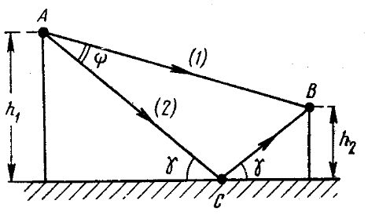

Рис. 5.5.1 Прямой (1) и отраженный (2) лучи электромагнитной волны

В данном приближении можно пользоваться формулой [21, с 38]

$F\left(h1, h2, r,\right)=\sqrt{1+2R\cos\left(θ+\frac{2π}{λ}Δr\right)+R^{2}}$ . (5.5.1)

В этой формуле обозначены:
- R – модуль комплексного коэффициента отражения радиоволн от поверхности;
- θ – фаза комплексного коэффициента отражения радиоволн от поверхности;
- Δr – разность хода прямого и отраженного лучей между антеннами

$Δr≅\frac{2h_{1}h_{2}}{r}$. (5.5.2)

Формулы (5.5.1), (5.5.2) оказываются справедливы как для вертикальной, так и для горизонтальной поляризации. Необходимо лишь брать соответствующие параметры R и θ, которые различны для разных поляризаций. Необходимо также иметь в виду, что эти параметры суть функции угла скольжения γ на рис. 5.5.1, который, в свою очередь, зависит от расстояния r
$tg\left(γ\right)=\frac{h_{1}+h_{2}}{r}.$ (5.5.3)
В результате зависимость F(r) приобретает сложный интерференционный характер. При
$\cos\left(θ+\frac{4πh_{1}h_{2}}{λr}\right)=±1$
наблюдаются максимумы/минимумы F(r) – рис. 5.5.2.
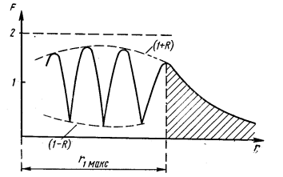

Рис. 5.5.2 Зависимость F(r)
При r > r_{1max} , где r_{1max} - решение уравнения
$$θ+\frac{4πh_{1}h_{2}}{λr_{1max}}=2π,$$
функция F(r) монотонно убывает до нуля. Поэтому часть поверхности r < r_{1max} называют зоной интерференции. Действующее значение напряженности электрического поля можно рассчитывать по формуле [21, c 36]
$E_{д}=\frac{173\sqrt{PG}}{r}F\left(r\right),$
где P – мощность передатчика в ваттах, G - коэффициент усиления антенны, r – расстояние в метрах.
Как показывают расчеты для реальных характерных видов земной поверхности, в формуле 5.5.1 можно приближенно полагать R≈1, θ≈180º
$F(r)≈2\left|\sin{\frac{2πh_{1}h_{2}}{λr}}\right|.$ (5.5.4)

Интерференционный характер зависимости множителя ослабления от расстояния сохраняется и в вертикальной плоскости диаграммы направленности. Это также связано с зависимостью результата интерференции лучей от угла скольжения γ. В соответствии с (5.5.2) этот угол зависит не только от расстояния, но и от высоты приемной антенны h₂. Если зафиксировать расстояние r, но при этом увеличивать высоту h₂, то будет также наблюдаться чередование максимумов и минимумов на определенных углах места. В результате ГЛДН излучающей антенны будет заполнен определенным числом лепестков, примерно равным 2h₁/ λ – рис. 5.5.3. Это означает, что цель не будет видна на определенных углах места, даже при потенциально достаточной энергии принимаемого сигнала. Аналогичная картина имеет место и для ПРЛС.

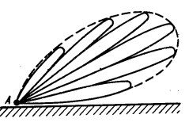
Рис. 5.5.3. Многолепестковая диаграмма направленности антенны

При переходе к сферической модели поверхности Земли при условиях прямой видимости антенн оказывается возможным найти решение, несколько модифицировав результаты, полученные для плоской модели. Максимальное расстояние прямой видимости антенн нетрудно получить из геометрии рис. 5.5.4.

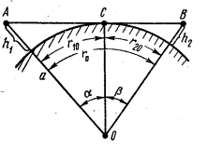
Рис. 5.5.4. К определению зоны прямой видимости антенн

При условиях h₁<< a и h₂<< a, где a – радиус Земли, максимальное расстояние прямой видимости антенн r_{o} практически равно [21, c 80]

$r_{o}=\sqrt{2a}\left(\sqrt{h_{1}}+\sqrt{h_{2}}\right).$

В зоне прямой видимости антенн можно применить формулы 5.5.1-5.5.4, если отсчитывать высоты антенн не от поверхности Земли, а от касательной к ней плоскости MN в точке C отражения непрямого луча – рис. 5.5.5. Действительно, в этом случае будут правильно определяться разности хода лучей 5.5.2, углы скольжения 5.5.3 и т.д. Получаемые таким образом высоты h′₁ и h′₂ называются приведенными высотами антенн – рис. 5.5.5. Практическое расхождение направлений реальных и приведенных высот весьма незначительно. Это позволяет использовать приближенные формулы [21, c 81]

$h_{1}^{'}=h_{1}-\frac{r_{1}^{2}}{2a} h_{2}^{'}=h_{2}-\frac{r_{2}^{2}}{2a} .$ (5.5.5)

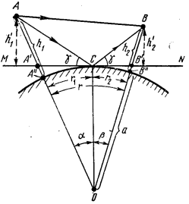
Рис. 5.5.5. К определению приведенных высот антенн

Точное соотношение для углов скольжения (аналог формулы 5.5.3) получается применением теоремы синусов [4, с 51] к треугольникам AOC и BOC на рис. 5.5.5

$tg\left(γ\right)=\frac{\cos{α-\frac{a}{a+h_{1}}}}{\sin{α}}=\frac{\cos{β-\frac{a}{a+h_{2}}}}{\sin{β}}$. (5.5.6)

Для малых отношений h/a и углов α, β эти формулы упрощаются

$tg\left(γ\right)=\frac{h_{1}{-\frac{r_{1}^{2}}{2a}}}{r_{1}}=\frac{h_{2}{-\frac{r_{2}^{2}}{2a}}}{r_{2}}$. (5.5.7)

В отличие от плоской модели из точных соотношений (5.5.6) не удается аналитически найти угол γ как функцию γ= γ(h₁,h₂,r = r₁+r₂). Упрощенные соотношения (5.5.7) можно свести к кубическому уравнению относительно r₁ или r₂ и найти функцию γ(h₁,h₂,r) [21, c 32]. Пусть воздушная цель находится в точке B на рис. 5.5.5. Тогда можно положить h₂ > h₁ и нужные значения r_{1,2} находятся по формулам [21, c 82]

$r_{2}=\frac{r}{2}+2\sqrt{\frac{r^{2}}{12}+\frac{a}{3}(h_{1}+h_{2})}×cos\left\{\frac{π}{3}+\frac{1}{3}arccos⁡[\frac{ar\left(h_{2}-h_{1}\right)}{4{\left[\frac{r^{2}}{12}+\frac{a}{3}(h_{2}+h_{1})\right]}^{3/2}}]\right\} ; r_{1}=r_{2}-r.$

Из рис. 5.5.5 видно, что приведенные высоты стремятся к нулю, если расстояние r стремится к максимуму r → r_{o}. Соответственно к нулю стремится и множитель ослабления (см. (5.5.4), в которой следует применить приведенные высоты). На самом деле это не соответствует действительности, а лишь свидетельствует о неприменимости модели интерференции прямого и отраженного луча. Точные решения показывают, что поле существует и при больших расстояниях между антеннами за счет дифракции радиоволн. Расчеты и эксперименты дают область применимости интерференционных формул r < 0,7r_{o}. За зоной интерференции выделяют зону дифракции и зону тени. Для двух первых зон используют также названия «зона освещенности» и «зона полутени» - рис. 5.5.6.

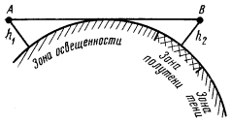

Рис. 5.5.6 Зоны различных моделей расчета напряженности поля

Приближенные, но пригодные для всех зон формулы расчета коэффициента ослабления
найдены академиком В. А. Фоком [21, c 87]. Они имеют вид ряда, члены которого содержат специальные функции. Этот ряд быстро сходится в зоне тени, так что можно ограничиться только первым членом ряда [21, с 89]. В зоне полутени, особенно на ее границе с зоной освещенности, ряд сходится медленно и расчет коэффициента ослабления требует достаточно мощного компьютера.
Все изложенные выше результаты получены в предположении, что влияние атмосферы на распространение радиоволн отсутствует. В реальности это сильно не соответствует истине. Изменение состава, давления и температуры газов, составляющих атмосферу, приводит к явлению рефракции - непрямолинейному распространению радиоволн в реальной атмосфере. В спокойной атмосфере лучи распространяются по дугам, выпуклым вверх из-за уменьшения коэффициента преломления с высотой – рис. 5.5.7. Реальная атмосфера возмущена метеорологическими явлениями, приводящими к еще более сложным эффектам распространения.

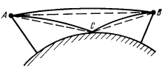
Рис. 5.5.7 Реальные траектории лучей радиоволн

Приближенный метод учета рефракции на рис. 5.5.7 заключается в использовании вместо реального значения радиуса Земли эквивалентного радиуса [21, с 128]

$$R_{e}=\frac{a}{1+a\frac{dN}{dh}{10}^{-6}} \left[м\right].$$

Здесь N – так называемый индекс преломления атмосферы, профиль которого по высоте является экспериментально определенной зависимостью. Для нормальной атмосферы R_{e} ≈ 4/3 a, т.е. « эквивалентная Земля» более плоская, чем реальная и это улучшает условия распространения. На рис. 5.5.8 изображены графики расстояний прямой видимости антенн с учетом эквивалентного радиуса Земли.

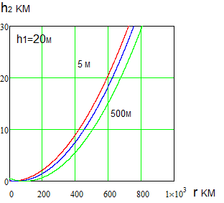
Рис. 5.5.8 Зависимости расстояний прямой видимости антенн от их высот
с учетом эквивалентного радиуса Земли

Высоты h₁ антенны приемника/передатчика ПРЛС или РЛС выбраны в диапазоне значений, характерных для наземных/надводных систем, а высоты h₂ выбраны в диапазоне значений, характерных для воздушных, в том числе высоколетящих, целей. На графиках видно, что для высоколетящих целей зона освещенности простирается на сотни километров и их обнаружение на дальней границе этой зоны дает большие преимущества при их перехвате.
Активные РЛС ПВО, в силу специфики решаемых задач, используют импульсные сигналы зондирования большой мощности, излучаемые в узком ГЛДН. Необходимость быстрого обзора почти всей верхней полусферы накладывает на некоторые основные параметры РЛС определенные ограничения. Назовем телесный угол, образуемый ГЛДН, пространственным квантом (ПК). Обзор заданного телесного угла без пропусков требует заполнения его ПК, причем соседние ПК должны пересекаться, по крайней мере, на уровне 3дБ. Обозначим через Δ интервал перехода к соседнему ПК в процессе обзора – временной квант. Размеры обозреваемого телесного угла можно задать в виде Nθ_{г}$×$Mθ_{в}, где N, M – целые числа, θ_{г}, θ_{в} – ширины ГЛДН по горизонту и углу места соответственно. Пусть T_{п} – период зондирования, D – максимальная дальность обзора, K – число зондирований, приходящихся на один ПК, T_{обз} – время полного обзора, c – скорость света. Должны выполняться неравенства

T_{п} ≥ 2D/c , Δ ≥ K T_{п} , T_{обз} ≥ ΔNM ≥ KNM T_{п} ≥ 2 KNMD/c.

Из последнего неравенства следует ограничение

$D≤\frac{{cT}_{обз}}{2KNM}.$ (5.5.8)

Наиболее современные компоновки РЛС ПВО имеют четыре АФАР, расположенных на пирамидальной надстройке. Каждая АФАР работает параллельно и независимо от других, обозревая телесный угол 90$×$60 градусов при ширине ГЛДН θ_{г} = θ_{в} ≈ 1^{о}. В этом случае N≈90, M≈60. Для надежного обнаружения цели в одном обзоре требуется хотя бы несколько циклов зондирования на одном ПК. Примем параметр K=3. Для оперативного сопровождения быстролетящих целей параметр T_{обз} не должен превышать 1 – 3 секунд. Примем T_{обз}=3с. Из ( 5.5.8) получаем D < 28км. Для обеспечения режима дальнего обнаружения можно, конечно, поступится малыми значениями T_{обз}, но это влечет невозможность оперативного целеуказания.
Ограничения типа (5.5.8) принципиально отсутствуют в ПРЛС НКО. Время обнаружения здесь не превышает десятых долей секунды независимо от дальности до цели. Обнаруживаемые сигналы, как правило, также отличаются от коротких пачек импульсов с известными параметрами. Наиболее значимы сигналы бортовых радаров целеуказания головок самонаведения крылатых ракет и их авиационных носителей. Специфика решаемых ими задач требует сигналов с большой базой и малой скважностью, а также длительного времени радиоконтакта с целью.
Выберем для сравнения потенциальных возможностей дальнего обнаружения РЛС ПВО и ПРЛС НКО соответствующую пару сигналов зондирования.
Сигнал зондирования РЛС ПВО (взяты некоторые данные РЛС AN/SPY-3):
- ЛЧМ-импульсы Х-диапазона
(несущая 10 ГГц, длительность τ_{и}=50мкс, девиация D_{и}=50 МГц;
- импульсная мощность передатчика P_{T} =4 МВт;
- период повторения T_{п} =1000мкс;
- ширина ГЛДН θ_{г} = θ_{в} = 1,5^{о};
- обозреваемый телесный угол 90$×$60 градусов;
- коэффициент усиления антенны G=50дБ;
- высота расположения антенны – 20 м;
- радиолокационная наблюдаемость – 2 балла (R_{e}= 8500 км);
- время обзора T_{обз}= 0,012…12с.
Дополнительно примем характерную для крылатых ракет ЭПР цели σ=0,1 м². Принимая во внимание режим дальнего обнаружения, положим максимальным время обзора T_{обз}= 12с. Это влечет N=60, M=40, Δ=5мс, K=5. Значение T_{п} =1000мкс влечет D≤150 км,
но мы будем вести расчет, не принимая во внимание это ограничение.
Сигнал зондирования РЛС цели (взяты некоторые данные реальной ГСН):
- ФМ-импульсы Х-диапазона
(несущая 10 ГГц, длительность τ_{и}=254мкс;
- импульсная мощность передатчика P_{T} =10 Вт;
- период повторения T_{п} =1000мкс;
- ширина ГЛДН θ_{г} = 8^{о};
- обозреваемый телесный угол – 90 градусов по горизонту;
- коэффициент усиления антенны РЛС цели G=10дБ;
- коэффициент усиления антенны ПРЛС НКО G_{П}=10дБ;
- радиолокационная наблюдаемость – 2 балла (R_{e}= 8500 км);
- время радиоконтакта T_{р}= 56мс.
Здесь время обзора T_{обз} заменено временем радиоконтакта T_{р}, т.е. временем прохождения ГЛДН РЛС цели направления на ПРЛС НКО. Количество импульсов в радиоконтакте K= T_{р}/T_{п} ≈56. Энергию сигнала можно записать в виде E=µKτ_{и} P_{T}, где коэффициент µ учитывает эффект модуляции прямоугольной пачки в излучателе антенны главным лепестком ее ДН. Форма этого лепестка обычно может иметь вид функции sinc(x) и коэффициент µ можно оценить как среднее функции интегральный синус на интервале (0,π): µ ≈ Si(π)/ π ≈0,6.
Положим при сравнении, что поток Λ ложных тревог обнаружителей у двух систем одинаков. Окна обнаружения свяжем с обзорами одного ПК в варианте РЛС и одним радиоконтактом в варианте ПРЛС. Тогда для условных вероятностей ложных тревог в окнах имеем P_{улт} = ΔΛ (вариант РЛС) и P_{улт} = T_{р} Λ (вариант РЛС).
Обнаружитель РЛС теоретически может быть полностью согласован с сигналом и оптимальная оценка вероятности P_{упо} дается формулами (2.4.5). Рассчитанная по этим формулам матрица вероятностей P_{nm}, где индекс n нумерует шаги расстояния r, а индекс m - высоту цели h₂, представлена на рис. 5.5.9.

h₂:100[м]
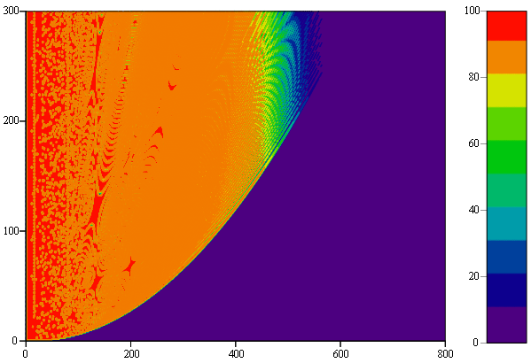
r[км]

Рис. 5.5.9. 3D – матрица P_{упо} в варианте РЛС.
Цвета радуги кодируют значения P_{упо}
от 0 (фиолетовый цвет), до ~100% (красный цвет)

При расчетах приняты следующие значения параметров:
- Λ = одна ложная тревога в минуту;
- δ = 0,546×10⁻⁵ дБ/км;
- R_{e} = 8500 км.
Расчет матрицы P_{упо} в варианте ПРЛС не может быть выполнен по изложенной схеме в силу неполноты априорной информации об обнаруживаемых сигналах. Здесь следует применить подходы, изложенные в §2.5. Наиболее универсальной конструкцией обнаружителя классов сигналов является S–обнаружитель без порога отсечения шума. Этот обнаружитель обрабатывает огибающую суммы сигнала и шума, оценивая ее энергию в радиоконтакте. Для использования при расчете его характеристик результатов §2.5 необходимо перейти к модели ограниченного полосой обработки Δf белого шума и от энергетического отношения η к амплитудному s =A/σ_{ш}, где A – амплитуда несущей. Для прямоугольной пачки импульсов с амплитудой A и скважностью Q имеем

$$\sqrt{2η }=\sqrt{\frac{2E_{c}}{S_{ш}}}=\sqrt{\frac{2A^{2}T_{o}∆f}{2Qσ_{ш}^{2}}}=\frac{A}{σ_{ш}}\sqrt{\frac{T_{o}∆f}{Q}},$$ (5.5.9)

где
$$E_{c}=\frac{EGG_{п}λ^{2}}{{\left(4π\right)}^{2}r^{2}}F^{2}{10}^{-0,1δr}.$$

Переход к обработке огибающей производится ее детектированием посредством схемы рис. 2.5.1. При этом происходит преобразование шума, мощность которого следует оценивать по формулам (1.3.3 – 1.3.7). Используем здесь приближенную оценку (1.3.7). Из нее следует, что преобразование детектирования может быть учтено введением эквивалентной полосы $f=\sqrt{2∆F∆f}$, где ΔF – ширина полосы огибающей. Это преобразование вызывает дополнительные потери энергии принимаемого сигнала. Учтем их введением множителя ослабления β в отношение s, которое следует из (5.5.9)

$$s=β\sqrt{\frac{2ηQ}{f∆F}}.$$

Анализ современной элементной базы показывает, что множитель β существенно меньше 10⁻², но мы примем это значение при расчете. На рис. 5.5.10 представлена аналогичная рис. 5.5.9 матрица P_{упо} в варианте ПРЛС.

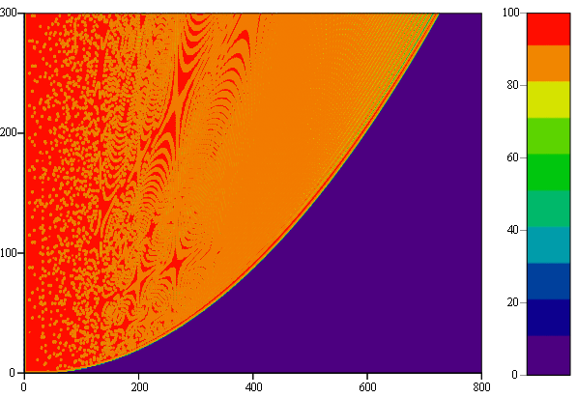
Рис. 5.5.10. 3D – матрица P_{упо} в варианте ПРЛС.
Цвета радуги кодируют значения P_{упо}
от 0 (фиолетовый цвет), до ~100% (красный цвет)

При расчетах приняты следующие значения параметров:
- Λ = одна ложная тревога в минуту;
- δ = 0,546×10⁻⁵ дБ/км;
- R_{e} = 8500 км;
- β = 10⁻²;
- N =10;
- Δf =10 ГГц;
- ΔF =100 МГц.
Сравнение рисунков 5.5.9 и 5.5.10 подтверждает примерно вдвое большую дальность обнаружения с вероятностью P_{упо} > 0,8 контрольной цели ПРЛС НКО по сравнению с выбранным образцом РЛС ПВО.

